Pengaruh Variasi Waktu Pemeraman Terhadap Nilai Uji Kuat Tekan Bebas pada Tanah Lempung dan Lanau yang Distabilisasi Menggunakan Kapur pada Kondisi Rendaman

Putra Andrean A. 1)
Iswan2)
Muhammad Jafri3)

Abstract
Clay And Silt Soil Is A Kind Of Soil That Has A Bad Soil Bearing Capacity. One Of Soil Improvements That We Can Do Is Use A Mixture Of Hydrated Lime. In Addition To More Economical Reason, It Also Has Good Ability In The Soil Stabilization With Fine Grain Soil.
The Clay Soil Sample Is A Type Of High Plasticity Clay That Taken From Rawa Sragi- Jabung- East Lampung District And Then The Silt Soil Sample Is Taken From Yosumulyo-East Metro- Metro City. Based On Previous Experiments, That Soil Is Included In Soft Clay And High Plasticity Category Which Has High Plasticity Index Value >11%. Based On Unified Soil Clasification (Uscs), Clay Belong To Cl Category, While Silt Soil Belong To Cl-Ml Category. In Modified Proctor Compact Test Result, Adding Hydrated lime Prove To Reduce Maximum Density Value (Γd), And For Optimum Water Content (Ωopt ) Having An Increaces But Not Significant. In Unconfined Compressive Strength Test, Clay And Silt Soil With Variation Of Curing Time And Soaked Condition, Soil With Hydrated Lime Mixtured With Modified Proctor Compacted, For Clay Soil, It Get Qu Optimum Value Increased When It Has 15% Hydrated Lime Content, 28 Days Of Curing Time, It Get 0,3636 Kg/Cm2. For Silt Soil Qu Optimum Value Inscreased When It Has 15% Hydrated Lime Content And 28 Days Of Curing Time, It Get 0,3411 Kg/Cm2. Hydrated Lime Adding Could Inscred Unconfined Compressive Strength But With Longer Curing Time Duration (28 Days) Because The Greater The Qu Soil Value, The Greater The Soil Bearing Capacity.

Keywords: Hydrated Lime, Clay, Silt, Unconfined Compressive Strength, Soil Bearing Capacity

Abstrak
Tanah lempung dan tanah lanau adalah jenis tanah yang memiliki kuat dukung dan sifat tanah yang buruk. Salah satu perkuatan tanah yang dilakukan adalah dengan menggunakan campuran kapur, selain lebih ekonomis juga memiliki kemampuan yang baik dalam stabilisasi tanah berbutir halus.
Sampel tanah yang diuji adalah jenis tanah lempung berplastisitas tinggi yang diambil dari Desa Rawa Sragi, Kecamatan Jabung, Kabupaten Lampung Timur dan sampel tanah lanau yang diambil dari daerah Desa Yosomulyo, Kecamatan Metro Timur, Kota Metro. Berdasarkan percobaan yang telah dilakukan diperoleh hasil bahwa tanah yang digunakan termasuk dalam kategori tanah lempung lunak plastisitas tinggi dengan nilai PI yang tinggi > 11%. Berdasarkan klasifikasi tanah menurut Unified (USCS), tanah lempung masuk dalam kelompok CL, sedangkan tanah lanau masuk dalam kelompok CL-ML. Pada hasil pengujian pemadatan modified proctor, penambahan kapur terbukti menurunkan nilai berat volume maksimum (γd), dan untuk nilai kadar air optimum (ωopt) mengalami peningkatan peningkatan namun tidak signifikan.

Pada pengujian Kuat Tekan Bebas (UCS) tanah lempung dan lanau dengan variasi pemeraman pada kondisi rendaman, tanah campuran kapur dengan pemadatan modified proctor, pada tanah lempung didapatkan peningkatan nilai Qu optimum pada kadar kapur 15% pemeraman 28 hari yaitu sebesar 0,3636 kg/cm2. Pada tanah lanau nilai Qu optimum pada kadar kapur 15% pemeraman 28 hari yaitu sebesar 0,3411 kg/cm2. Penambahan kapur mampu meningkatkan nilai kuat tekan bebas tanah namun dengan durasi pemeraman yang cukup lama (28 hari) karena semakin besar nilai Qu tanah, semakin besar pula nilai daya dukung tanah tersebut.

Kata kunci : Kapur, Tanah Lempung, Tanah Lanau, UCS, Kuat Tekan Bebas

1. Pendahuluan
Pada setiap pekerjaan konstruksi, hal penting yang perlu diperhatikan pertama kali adalah kondisi tanahnya. Tanah sebagai bagian dasar dari konstruksi diatasnya, menerima beban vertikal maupun horizontal yang disalurkan oleh pondasi ataupun bagian konstruksi diatasnya. Tanah merupakan dasar dari suatu konstruksi, baik itu konstruksi bangunan maupun konstruksi jalan. Baik maupun buruknya suatu konstruksi dipengaruhi berbagai hal, salah satunya yaitu kondisi tanah sebagai dasar suatu konstruksi tersebut. Jenis-jenis tanah yang berbeda sudah pasti memiliki perbedaan perilaku dan kekuatan yang berbeda. Stabilisasi tanah adalah pencampuran tanah dengan bahan tertentu, guna memperbaiki sifat-sifat teknis tanah, atau dapat pula, stabilisasi tanah adalah usaha untuk merubah atau memperbaiki sifat-sifat teknis tanah agar memenuhi syarat teknis tertentu (Adha, Idharmahadi. 2011). Pada penelitian ini, stabilisasi tanah dilakukan dengan pencampuran tanah dengan kapur sebagai zat aditif pengikat tanah. Kapur dipilih karena sifat nya yang cukup baik dalam mengikat partikel-partikel tanah sehingga dapat meningkatkan kuat tekan bebas tanah. Kapur memiliki sifat-sifat yang kurang lebih sama seperti semen dan juga dalam segi harga, kapur lebih murah dibandingkan dengan semen sehingga akan lebih efisien dalam biaya stabilisasi tanah.
Perumusan masalah pada penelitian ini adalah tentang bagaimana pengaruh tanah lanau dan tanah lempung apabila dilakukan stabilisasi dengan menggunakan bahan additive kapur yang variasi kadar campurannya berbeda-beda terhadap lama waktu pemeraman, ditinjau terhadap nilai kuat tekan bebas tanah lempung dan tanah lanau pada kondisi rendaman (soaked) dan nilai batas-batas konsistensi (batas-batas Atterberg). Selain itu penelitian ini bermaksud untuk mengetahui perbedaan perilaku tanah lanau dan lempung pada variasi kadar kapur terhadap variasi pemeramannya. Batasan masalah pada penelitian ini dibatasi pada nilai kuat tekan tanah lanau dan tanah lempung sebelum dan sesudah dicampur menggunakan kapur dengan presentase kadar 5%, 10%, dan 15% terhadap variasi lama waktu pemeraman 7 hari, 14 hari, dan 21 hari dengan Unconfined Compression Test. Penelitian ini juga bermaksud untuk mengetahui sifat dan karakteristik tanah lanau dan lempung seperti batas atterberg dan berat jenis tanah sebelum dan sesudah campuran kapur dan pemeraman
2. TINJAUAN PUSTAKA
2.1 Tanah
2.1.1 Pengertian Tanah
Tanah dalam pandangan Teknik Sipil adalah himpunan mineral, bahan organik dan endapan-endapan yang relatif lepas (loose) yang terletak di atas batu dasar (bedrock) (Hardiyatmo, 1992). (Wesley,1977) menekankan bahwa dari sudut pandang teknis,tanah-tanah itu dapat digolongkan kedalam macam pokok berikut ini :
1. Batu kerikil (Gravel)
2. Pasir (Sand)
3. Lanau (Silt)
4. Lempung Organik (Clay)
Tanah juga didefinisikan sebagai material yang terdiri dari agregat (butiran) mineral-mineral padat yang tersementasi (terikat secara kimia) satu sama lain dan dari bahan organik yang telah melapuk (yang berpartikel padat) disertai dengan zat cair dan gas yang mengisi ruang-ruang kosong diantara partikel-partikel padat tersebut (Das, 1995). Secara umum tanah dapat dibedakan menjadi dua yaitu tanah tak berkohesif dan tanah berkohesif. Tanah tak kohesif adalah tanah yang berada dalam keadaan basah akibat gaya tarik permukaan di dalam air, contohnya adalah tanah berpasir. Tanah berkohesif adalah tanah apabila karakteristik fisis yang selalu terdapat pembasahan dan pengeringan yang menyusun butiran tanah bersatu sesamanya sehingga sesuatu gaya diperlakukan untuk memisahkan dalam keadaan kering, contohnya pada tanah lempung (Bowles, 1991).

2.1.2 Klasifikasi Tanah
Klasifikasi tanah adalah suatu sistem pengaturan beberapa jenis tanah yang berbeda-beda tapi mempunyai sifat yang serupa ke dalam kelompok dan subkelompok berdasarkan pemakaiannya. Sistem klasifikasi ini menjelaskan secara singkat sifat-sifat umum tanah yang sangat bervariasi namun tidak ada yang benar-benar memberikan penjelasan yang tegas mengenai kemungkinan pemakainya (Das, 1995). Terdapat dua sistem klasifikasi tanah yang umum digunakan. Kedua sistem tersebut memperhitungkan distribusi ukuran butiran dan batas-batas Atterberg, sistem-sistem tersebut adalah Sistem Klasifikasi AASHTO dan Sitem Klasifikasi USCS

2.1.2.1 Sistem Klasifikasi AASHTO
Sistem klasifikasi AASHTO (American Association of State Highway and Transportation Official) ini dikembangkan dalam tahun 1929 sebagai Public Road Administrasion Classification System. Sistem ini telah mengalami beberapa perbaikan, yang berlaku saat ini adalah yang diajukan oleh Commite on Classification of Material for Subgrade and Granular Type Road of the Highway Research Board pada tahun 1945 (ASTM Standar No. D-3282, AASHTO model M105).

2.1.2.2 Sistem Klasifikasi USCS
Klasifikasi tanah sistem ini diajukan pertama kali oleh Casagrande dan selanjutnya dikembangkan oleh United State Bureau of Reclamation (USBR) dan United State Army Corps of Engineer (USACE). Kemudian American Society for Testing and Materials (ASTM) telah memakai USCS sebagai metode standar guna mengklasifikasikan tanah.

2.2 Tanah Lempung dan Tanah Lanau
Tanah lempung merupakan agregat partikel-partikel berukuran mikroskopik dan submikroskopik yang berasal dari pembusukan kimiawi unsur-unsur penyusun batuan, dan bersifat plastis dalam selang kadar air sedang sampai luas (Craig, 1991). Dalam keadaan kering sangat keras, dan tak mudah terkelupas hanya dengan jari tangan. Selain itu, permeabilitas lempung sangat rendah. Sifat khas yang dimiliki oleh tanah lempung adalah dalam keadaan kering akan bersifat keras, dan jika basah akan bersifat lunak plastis, dan kohesif, mengembang dan menyusut dengan cepat, sehingga mempunyai perubahan volume yang besar dan itu terjadi karena pengaruh air (Verhoef, 1994). Sedangkan untuk jenis tanah lempung lunak mempunyai karakteristik yang khusus diantaranya daya dukung yang rendah, kemampatan yang tinggi, indeks plastisitas yang tinggi, kadar air yang relatif tinggi dan mempunyai gaya geser yang kecil. Tanah lanau dan lempung mempunyai sifat yang kurang baik yaitu mempunyai kuat tekan rendah, kuat geser rendah setelah dikenai beban, kapilaritas tinggi, permeabilitas rendah dan kerapatan relatif rendah (Hermawan, M. Iqbal. 2013). Sifat-sifat yang buruk pada kedua jenis tanah tersebut dapat mengganggu suatu konstruksi sehingga konstruksi dapat mengalami kerusakan struktur.

2.3 Stabilisasi Tanah
Stabilisasi tanah adalah suatu proses untuk memperbaiki sifat-sifat tanah dengan menambahkan sesuatu pada tanah tersebut, agar dapat menaikkan kekuatan tanah dan mempertahankan kekuatan geser (Hardiyatmo, 2002). Adapun tujuan stabilisasi tanah adalah untuk mengikat dan menyatukan agregat material yang ada. Sifat-sifat tanah yang dapat diperbaiki dengan cara stabilisasi dapat meliputi : kestabilan volume, kekuatan atau daya dukung, permeabilitas, dan kekekalan atau keawetan. Menurut Bowles (1991) beberapa tindakan yang dilakukan untuk menstabilisasikan tanah adalah sebagai berikut :
1. Meningkatkan kerapatan tanah.
2. Menambah material yang tidak aktif sehingga meningkatkan kohesi dan/atau tahanan
gesek yang timbul.
3. Menambah bahan untuk menyebabkan perubahan kimiawi dan/atau fisis pada tanah.
4. Menurunkan muka air tanah (drainase tanah).
5. Mengganti tanah yang buruk.
Pada umumnya cara yang digunakan untuk menstabilisasi tanah terdiri dari salah satu atau kombinasi dari pekerjaan-pekerjaan berikut (Bowles, 1991) :
1. Mekanis
2. Bahan Pencampur (Additiver)

2.4. Stabilisasi Tanah Menggunakan Kapur
Kapur merupakan salah satu mineral yang cukup efektif untuk proses stabilisasi tanah. Stabilisasi tanah dengan kapur sangat lazim digunakan dalam proyek-proyek konstruksi jalan maupun bangunan dengan berbagai macam jenis tana, mulai dari tanah lempung biasa sampai tanah ekspansif. Kapur yang biasa digunakan dalam stabilisasi tanah adalah kapur hidup CaO dan Ca(OH)2. Kapur yang digunakan pada penelitian ini adalah kapur bubuk (CaO) yang dibeli di toko material. Kapur tersebut berasal dari batu kapur yang telah dibakar sampai dengan suhu 1000˚C. Kapur hasil pembakaran apabila ditambahkan air akan mengembang dan reta-retak. Banyak panas yang keluar (seperti mendidih) selama proses ini, hasilnya adalah kalsium hidroksida Ca(OH)2.
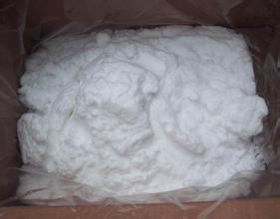
Gambar 1. | Tanah Campuran Dengan Plastik
Apabila kapur dengan mineral lempung atau mineral halus lainnya bereaksi, maka akan membentuk suatu gel yang kuat dan keras, yaitu kalsium silikat yang mengikat butir-butir atau partikel tanah ( Ingles dan Mercalf, 1972).

2.5. Kapur
Jenis-jenis kapur bangunan dibagi menjadi beberapa macam yang terdiri dari :
a. Kapur Tohor, yaitu hasil pembakaran batu alam yang komposisinya sebagian besar
adalah kalsium karbonat, pada suhu sedemikian tinggi. Jika diberi air dapat terpadamkan (dapat bersenyawa dengan air membentuk hidrat).
b Kapur Padam, hasil pembakaran kapur tohor dengan air membentuk hidrat.
c. kapur padam yang apabila duaduk dengan air dan membentuk setelah beberapa
waktu hanya dapat mengeras di udara karena pengikatan karbondioksida (CO2).
d. Kapur Hidrolis, kapur padam yang apabila diaduk dengan air setelah beberapa waktu dapat menegras baik di dalam air maupun di udara.
e. Kapur Magnesia, kapur yang mengandung lebih dari 5 % magnesium oksida (MgO) dihitung dari contoh kapur yang dipijarkan.

Kapur dapat digunakan untuk stabilisasi tanah sebagai zat aditif campuran tanah, dikarenakan kapur memiliki sifat- sifat sebagai berikut:
a. Memberikan sifat pengerasan hidrolik bila dicampur air untuk kapur hidrolis. Pada kapur udara mengerasnya kapur setelah bereaksi dengan karbon dioksida, bukan dengan air.
b. Memudahkan pengolahan pada adukan (mortar) semen.
c. Mengikat kapur bebas, yang timbul pada ikatan semen

2.6. Unconfined Compression Strength (Uji Kuat Tekan Bebas)
Kuat tekan bebas adalah tekanan aksial benda uji pada saat mengalami keruntuhan atau pada saat regangan aksial mencapai 20%. Uji kuat tekan bebas adalah salah satu cara untuk mengetahui geser tanah. Uji kuat tekan bebas bertujuan untuk menentukan kekuatan tekan bebas suatu jenis tanah yang bersifat kohesif, baik dalam keadaan asli (undisturbed), buatan (remoulded) maupun tanah yang dipadatkan (compacted). Kuat tekan bebas (qu) adalah harga tegangan aksial maksimum yang dapat ditahan oleh benda uji silindris (sampel tanah) sebelum mengalami keruntuhan geser
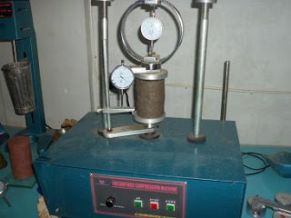

Gambar 2. | Uji CBR Laboratorium

2.6.1 Pengujian Kekuatan UCS (Kuat Tekan Bebas)
Nilai kuat tekan bebas (unconfined compressive strength) didapat dari pembacaan proving ring dial yang maksimum.

(1)

Dimana:
Qu = Kuat Tekan Bebas
K = Kalibrasi Proving Ring
R = Pembacaan maksimum
A = Luas penampang contoh tanah pada saat pembacaan R
Uji kuat tekan bebas (Unconfined Compresion Test) merupakan cara yang dilakukan di laboratorium untuk menghitung kekuatan geser tanah. Uji kuat ini mengukur seberapa kuat tanah menerima kuat tekan yang diberikan sampai tanah tersebut terpisah dari butiran-butirannya juga mengukur regangan tanah akibat tekanan tersebut. Uji tekan bebas ini dilakukan pada contoh tanah asli dan contoh tanah tidak asli lalu diukur kemampuannya masing-masing contoh terhadap kuat tekan bebas. Dari nilai kuat tekan maksimum yang dapat diterima pada masing-masing contoh akan didapat sensitivitas tanah. Nilai sensitivitas ini mengukur bagaimana perilaku tanah jika terjadi gangguan yang diberikan dari luar

2.7. Batas-Batas Atterberg
Batas kadar air yang mengakibatkan perubahan kondisi dan bentuk tanah dikenal pula sebagai batas-batas konsistensi atau batas-batas Atterberg (yang mana diambil dari nama peneliti pertamanya yaitu Atterberg pada tahun 1911). Pada kebanyakan tanah di alam, berada dalam kondisi plastis. Kadar air yang terkandung dalam tanah berbeda-beda pada setiap kondisi tersebut yang mana bergantung pada interaksi antara partikel mineral lempung. Bila kandungan air berkurang maka ketebalan lapisan kation akan berkurang pula yang mengakibatkan bertambahnya gaya-gaya tarik antara partikel-partikel. Sedangkan jika kadar airnya sangat tinggi, campuran tanah dan air akan menjadi sangat lembek seperti cairan. Oleh karena itu, atas dasar air yang dikandung tanah, tanah dapat dibedakan ke dalam empat (4) keadaan dasar, yaitu : padat (solid), semi padat (semi solid), plastis (plastic), dan cair (liquid) Adapun yang termasuk ke dalam batas-batas Atterberg antara lain :
1. Batas Cair (Liquid Limit)
2. Batas Plastis (Plastic Limit)
3. Batas Susut (Shrinkage Limit)
4. Indeks Plastisitas (Plasticity Index)

2.8 Pemadatan Tanah
Pemadatan merupakan usaha untuk mempertinggi kerapatan tanah dengan pemakaian energi mekanis untuk menghasilkan pemampatan partikel (Bowles, 1991). Manfaat dari pemadatan tanah adalah memperbaiki beberapa sifat teknik tanah, antara lain :
1. Memperbaiki kuat geser tanah yaitu menaikkan nilai θ dan C,
2. Mengurangi kompresibilitas yaitu mengurangi penurunan oleh beban,
3. Mengurangi permeabilitas yaitu mengurangi nilai k,
4. Mengurangi sifat kembang susut tanah (lempung).
Uji pemadatan proctor adalah metode laboratorium untuk menentukan kadar air optimal di mana jenis tanah yang di uji akan menjadi yang paling padat dan mencapai kepadatan kering maksimum. Adapun Jenis pengujian pemadatan tersebut ialah Proctor Modifikasi. Percobaan dilakukan beberapa kali dengan kadar air yang berbeda-beda. Setelah dipadatkan benda uji ditimbang dan diukur kadar air dan berat volumenya. Hubungan grafis dari kadar air dan berat volumenya kemudian diplot untuk membentuk kurva pemadatan. Kepadatan kering maksimum akhirnya diperoleh dari titik puncak kurva pemadatan dengan kadar air yang sesuai atau dikenal juga sebagai kadar air yang optimal. Rincian mengenai persamaan ataupun perbedaan dari kedua proctor tersebut, diperlihatkan dalam tabel berikut ini :

Tabel 2. Elemen-elemen uji pemadatan di laboratorium
 | Proctor Modifikasi (ASTM D-1557)
Berat palu | 44,5 N (10 lb/4,5 kg)
Tinggi jatuh palu | 457 mm (18 in)
Jumlah lapisan | 5
Jumlah tumbukan/lapisan | 25
Volume cetakan | 1/30 ft3
Tanah | saringan (-) No. 4
Energi pemadatan | 2698 kJ/m3

3. METODE PENELITIAN
3.1 Sampel Tanah
Pengujian yang dilakukan menggunakan 2 sampel tanah, yaitu tanah lempung dan tanah lanau. Sampel tanah lempung diambil dari daerah Desa Rawa Sragi, Kecamatan Jabung, Kabupaten Lampung Timur. Sampel tanah lanau diambil dari daerah Desa Yosomulyo, Kecamatan Metro Timur, Kota Metro. Sampel tanah lempung dan tanah lanau yang akan diuji adalah sampel tanah terganggu (disturbed soil), yaitu tanah yang telah terganggu oleh aktivitas luar. Sampel tanah yang diambil merupakan sampel tanah yang mewakili tanah di lokasi pengambilan sampel.
Sampel tanah lempung dan tanah lanau tersebut digunakan untuk pengujian analisis saringan,uji hidrometer, uji batas-batas atterberg, dan uji berat jenis pada pengujian tanah asli, kemudian uji pemadatan (modifiedproctor), serta uji kuat tekan bebas untuk tanah asli dan tanah campuran kapur. Sampel tanah yang diambil tidak memerlukan usaha untuk melindungi sifat asli dari tanah lempung dan tanah lanau tersebut. Pada kedua sampel tanah tersebut, pengambilan sampel tanah terganggu (disturb) yaitu dengan cara mengambil langsung sampel tanah pada lokasi dan kemudian sampel tanah lempung dan tanah lanau dimasukan kedalam karung plastik atau pembungkus lainnya.
3.2 Peralatan
Peralatan yang digunakan dalam penelitian ini adalah alat untuk uji analisis saringan, uji hidrometer, uji berat jenis, uji kadar air, uji batas-batas atterberg uji pemadatan, uji kuat tekan bebas dan peralatan lainya yang ada di Laboratorium Mekanika Tanah, Jurusan Teknik Sipil, Fakultas Teknik Universitas Lampung.

3.3 Benda Uji
1. Sampel tanah yang di uji pada penelitian ini yaitu tanah lempung berplastisitas tinggi yang berasal dari daerah Rawa Sragi, Kecamatan Jabung, Kabupaten Lampung Timur dan tanah lanau yang diambil dari Desa Yosomulyo, Kota Metro Timur.
2. Air, bisa menggunakan air dari Laboratorium Mekanika Tanah Jurusan Teknik Sipil, Universitas Lampung. Kapur yang digunakan pada penelitian ini adalah kapur bubuk (CaO) yang dibeli di toko material bahan bangunan.

3.4 Pelaksanaan Pengujian
Pelaksanaan pengujian dilakukan di Laboratorium Mekanika Tanah Jurusan Teknik Sipil, Universitas Lampung. Pengujian yang dilakukan dibagi menjadi 2 bagian pengujian yaitu pengujian untuk tanah asli dan tanah yang telah dicampur dengan plastik, adapun pengujian-pengujian tersebut adalah sebagai berikut :
1. Pengujian Sampel Tanah Asli :
a. Pengujian Analisis Saringan
b. Pengujian Berat Jenis
c. Pengujian Kadar Air
d. Pengujian Batas Atterberg
e. Pengujian Hidrometer
f. Pengujian Pemadatan Tanah (modified proctor)
g. Pengujian UCS (soaked)
2. Pengujian pada tanah yang telah dicampur dengan Kapur
a. Pengujian Pemadatan Tanah campuran kapur (modified proctor)
b. Pengujian UCS (soaked)
Kapur dicampur dengan tanah yang telah ditumbuk (butir aslinya tidak pecah) dan lolos saringan no. 4 (4,75 mm). Kadar campuran kapur yaitu 5%, 10%, dan 15%. Tanah yang telah dicampur dengan kapur sebagai bahan additive dipadatkan hingga mencapai kepadatan optimum. Setelah mencapai kepadatan maksimum, dilakukan proses pemeraman. Dengan variasi pemeraman 7 hari, 14 hari dan 28 hari. Setelah dilakukan pemeraman, tanah yang sudah dicampur dengan kapur kemudian dilakukan pengujian kuat tekan bebas dengan rendaman (soaked).

3.5 Data Hasil Penelitian
Hasil dari pengujian sampel tanah asli yang didapat, ditampilkan dalam bentuk tabel dan digolongkan berdasarkan sistem klasifikasi AASHTO. Dari hasil pengujian sampel tanah asli, didapatkan data pengujian seperti : uji analisis saringan, uji berat jenis, uji kadar air, uji batas atterberg, uji pemadatan tanah ( standart proctor dan modified proctor ), uji UCS serta kadar air optimum untuk selanjutnya dilakukan pencampuran. Dari hasil pemadatan modified proctor pada tanah yang dicampur dengan kapur didapatkan hasil pengujian dalam bentuk tabel dan gambar. Dari hasil pengujian parameter UCS dengan rendaman, nilai kekuatan tekan bebas tanah asli maupun tanah yang dicampur dengan Kapur akan ditampilkan dalam bentuk tabel dan gambar hubungan antara nilai kuat tekan bebas masing-masing campuran kadar kapur dengan variasi lama waktu pemeraman pada kondisi rendaman.

4. Hasil dan Pembahasan
4.1 Pengujian Tanah Asli
Pengujian tanah asli dilakukan untuk mendeskripsikan suatu jenis tanah. Pengujian tanah asli juga diperlukan sebagai pertimbangan untuk merencanakan suatu jenis pekerjaan konstruksi. Dari hasil pengujian sampel tanah asli di Laboratorium Mekanika Tanah Fakultas Teknik Universitas Lampung didapatkan hasil sebagai berikut :

Tabel 3. Hasil pengujian sampel tanah asli
NO. | PENGUJIAN | LEMPUNG | LANAU | SATUAN
1 | Kadar Air | 53,58 | 31,23 | %
2 | BeratJenis | 2,58 | 2,61
3 | AnalisisSaringan
 | a. Lolos Saringan no. 10 | 98,74 | 94,91 | %
 | b. Lolos Saringan no. 40 | 93,80 | 77,2 | %
 | c. Lolos Saringan no. 200 | 85,87 | 69,82 | %
4 | Batas-batas Atterberg
 | a. Batas Cair (Liquid Limit) | 74,08 | 44,04 | %
 | b. Batas Plastis (Plastic Limit) | 33.27 | 34,96 | %
 | c. IndeksPlastisitas (Plasticity Index) | 40,81 | 9,1 | %
5 | Pemadatan Tanah :
 | a. modified Proctor
 | Kadar Air Optimum | 29,5 | 27,5 | %
 | Berat Volume Kering Maksimum | 1,325 | 1,37 | gr/cm3
4.2. Pembahasan Klasifikasi Sampel Tanah AASHTO (American Association
Highway and Transportation Official)
Berdasarkan hasil pengujian sampel tanah lempung asli, didapat sebagai berikut :
1. Batas Cair (LL) adalah 74,08% (> 41%)
2. Batas Plastis (PL) adalah 33,27%
3. Indeks Plastisitas (PI) adalah 40,81% (> 11%)
4. Butiran lolos saringan no. 200 adalah 85,87% (> 36%)
Selanjutnya dengan menggunakan Tabel AASHTO, maka tanah ini digolongkan dalam klasifikasi A-7 pada sub kelompok tanah A-7-5 (tanah berlempung), karena PI < LL-30 (40,81% < 44,081%) dan > 36% butiran tanah lolos saringan no. 200. Berdasarkan tabel AASHTO pula maka dapat disimpulkan tanah ini memiliki plastisitas tinggi karena PI > 11%. Pada umumnya tanah lempung jika digunakan sebagai tanah dasar atau subgrade memiliki penilaian yang jelek (Das, 1995).
Berdasarkan hasil pengujian sampel tanah lanau asli, didapat sebagai berikut :
1. Batas Cair (LL) adalah 44,06% (> 41%)
2. Batas Plastis (PL) adalah 34,96%
3. Indeks Plastisitas (PI) adalah 9,11%
4. Butiran lolos saringan no. 200 adalah 69,82% (> 36%)
Maka dapat disimpulkan bahwa berdasarkan nilai persentase lolos saringan No. 200, tanah tersebut memiliki persentase lebih besar dari 50%, berdasarkan klasifikasi USCS tanah ini dikategorikan golongan tanah berbutir halus

4.3. Hasil Pengujian Sampel Tanah dengan Campuran Kapur
4.3.1 Pengujian Pemadatan Tanah Campuran Kapur
Pengujian pemadatan tanah untuk sampel tanah campuran dilakukan dengan dua metode pemadatan tanah yaitu standart proctor dan modified proctor serta dengan variasi kadar limbah plastik yang berbeda yaitu 5%, 10%, 15% pada kedua jenis tanah yang diuji.
Hasil pengujian pemadatan tanah lempung dan lanau adalah sebagai berikut :

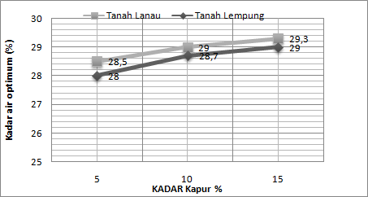
Gambar 3. Kadar Air Optimum Uji Pemadatan Tanah Lempung dan Lanau.
Pengaruh penggunaan kapur memberi pengaruh peningkatan pada besaran nilai kadar air optimum (ωopt), namun sedikit terjadi penurunan terhadap berat volume kering maksimum (γd) dari tanah campuran kapur seperti terlihat pada gambar dibawah ini :

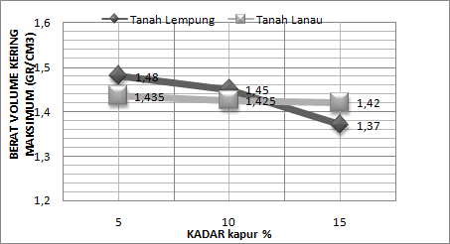
Gambar 4. Berat Volume Maksimum Uji Pemadatan Pada Tanah Lempung dan Lanau.
Kenaikan kadar air optimum tanah campuran jika dibandingkan dengan tanah asli mengalami kenaikan, hal ini dikarenakan adanya reaksi kimia antara partikel tanah dan kapur. Sedangkan untuk penurunan berat volume kering maksimum (γd) terjadi akibat air dalam tanah menguap saat terjadinya reaksi kimia antara kapur dengan sampel tanah.

4.4. Analisa Hasil Pengujian Kuat Tekan Bebas
4.4.1. Hasil Pengujian Kuat Tekan Bebas Pada Tanah Asli
Dari hasil pengujian UCS tanah lempung asli didapat nilai Qu sebesar 0,1820 kg/cm2. Berdasarkan nilai Qu pada sampel tanah lempung asli tersebut, sampel tanah lempung tersebut termasuk jenis tanah lunak (soft soil). Sedangkan tanah lanau asli didapat nilai Qu sebesar 0,1950 kg/cm2.. Tanah tersebut termasuk jenis tanah lunak (soft soil).

4.4.2. Hasil Uji Kuat Tekan Bebas Pada Tanah Lempung Dicampur Kapur Pada Kondisi Rendaman (Soaked)
Hasil uji kuat tekan bebas pada tanah lempung dapat dilihat pada tabel berikut.
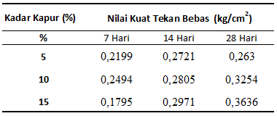
Tabel 4.1. Hasil Uji Kuat Tekan Bebas Tanah Lempung
Hasil dari pengujian kuat tekan bebas (UCS) tanah lempung dengan rendaman pada masing-masing kadar kapur dan variasi pemeraman dapat digambarkan melalui grafik pada gambar berikut.

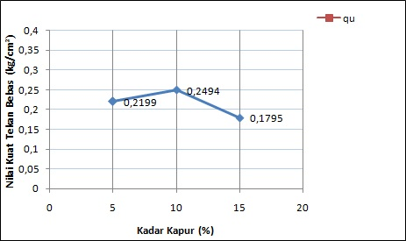
Gambar 5. Hasil Uji Kuat Tekan Bebas 7 Hari Pemeraman.

Pada pengujian kuat tekan bebas tanah lempung yang dicampur dengan kadar kapur 5%, 10%, dan 15%, dengan lama waktu pemeraman 7 hari, dapat dilihat adanya kenaikan dan penurunan nilai kuat tekan bebasnya (Qu). Pada sampel tanah lempung dengan campuran kapur 10% mendapai nilai kuat tekan bebas yang paling baik yaitu 0,2494 kg/cm2, pada sampel dengan campuran kapur 15% terjadi penurunan, hal tersebut dikarenakan kapur sebagai zat additive memerlukan waktu yang cukup lama pada proses sementasi tanah.

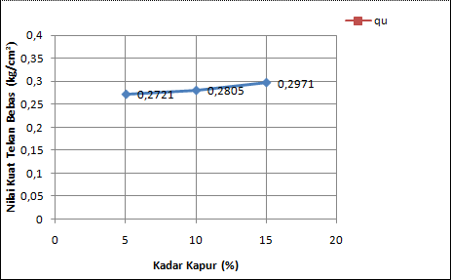
Gambar 6. Hasil Uji Kuat Tekan Bebas 14 Hari Pemeraman

Pada Pemeraman 14 hari, didapat nilai kuat tekan bebas seperti pada gambar di atas. Terjadi kenaikan dari setiap sampel dari campuran kadar kapur 5%, 10%, ke 15%. Hal itu menunjukkan bahwa penambahan kadar kapur memberikan pengaruh yang baik pada sampel tanah lempung, lama waktu pemeraman 14 hari sudah cukup baik terhadap proses sementasi kapur pada tanah lempung. Dibandingkan dengan sampel tanah lempung yang diperam 7 hari, hasil uji kuat tekan bebas dari pemeraman 14 hari ini mendapatkan nilai Qu yang lebih baik lebih baik pada setiap kadar kapur. Pemeraman yang lebih lama membuat proses sementasi kapur terhadap tanah semakin baik. Kapur sebagai zat additive mengikat partikel tanah lebih baik dengan lama waktu pemeraman 14 hari

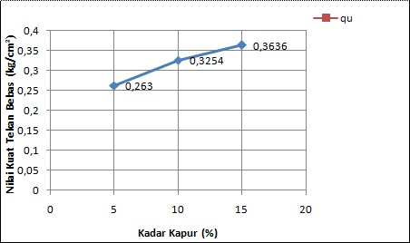
Gambar 7. Hasil Pengujian Kuat Tekan Bebas 28 Hari Pemeraman.

Pada pemeraman 28 hari, didapat nilai kuat tekan bebas yang baik dibandingkan dengan sampel yang diperam dengan durasi lama waktu pemeraman 7 hari dan 14 hari. Hal tersebut menunjukkan bahwa pada pemeraman 28 hari, proses sementasi antara kapur dengan partikel-partikel tanah sudah terjadi baik dikarenakan proses sementasi kapur pada tanah memang memerlukan waktu yang cukup lama.

4.4.3. Hasil Uji Kuat Tekan Bebas Pada Tanah Lanau Dicampur Kapur Pada Kondisi Rendaman (Soaked)

Hasil uji kuat tekan bebas pada tanah lanau adalah sebagai berikut.

Tabel 4.2. Hasil Uji Kuat Tekan Bebas Pada Tanah Lanau.
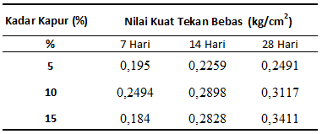

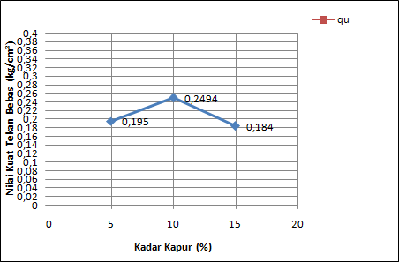
Gambar 8. Hasil Pengujian Kuat Tekan Bebas 7 Hari Pemeraman.

Pada sampel tanah lanau campuran kapur 7 hari pemeraman, nilai kuat tekan bebas terjadi kenaikan dan penurunan. Sampel tanah lanau yang dicampur dengan kadar kapur 10% didapatkan nilai kuat tekan bebas (Qu) yang lebih baik dibandingkan dengan sampel dengan kadar campuran kapur 5% dan 15%. Hal tersebut menunjukkan bahwa pada lama waktu pemeraman 7 hari, kapur belum mengikat partikel tanah lanau dengan baik

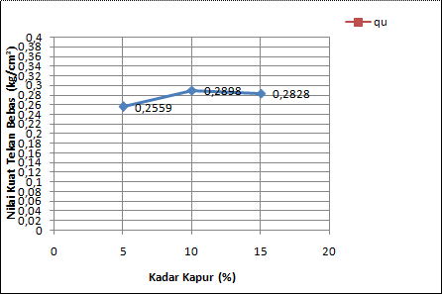
Gambar 9. Hasil Pengujian Kuat Tekan Bebas 14 Hari Pemeraman.

Pada pemeraman 14 hari, terjadi kenaikan yang signifikan antara sampel tanah lanau 5% kapur ke sampel tanah lanau 10% kapur. Hal tersebut menunjukkan bahwa penambahan 10% kapur memiliki pengaruh yang baik pada sampel dengan pemeraman 14 hari. Namun pada sampel 15% kapur, terjadi penurunan dibandingkan dengan sampel tanah lanau 10% kapur. Pemeraman 14 hari belum membuat penambahan 15% kapur bekerja optimum. Sampel tanah lanau yang distabilisasi menggunakan campuran kadar kapur 15% membutuhkan durasi lama waktu pemeraman lebih lama, akan lebih baik hasilnya pada pemeraman 28 hari. Setelah pemeraman 28 hari, sampel tanah lanau dengan campuran 15% kapur akan sangat baik dalam proses sementasi butiran partikel tanah.

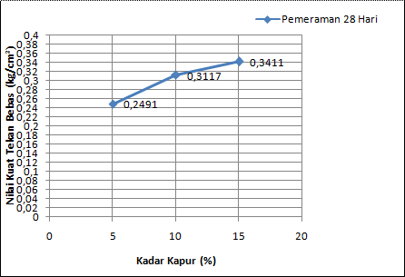
Gambar 10. Hasil Pengujian Kuat Tekan Bebas 28 Hari Pemeraman.

Pada pemeraman 28 hari, sampel tanah lanau yang dicampur dengan kapur menunjukkan hasil yang baik seperti dapat dilihat pada gambar di atas. Hasil nilai kuat tekan bebas tersebut di atas lebih baik daripada sampel dengan lama waktu pemeraman 7 hari dan 14 hari. Pada setiap penambahan kadar kapur, sampel menunjukkan hasil yang lebih baik pada pemeraman 28 hari ini. Hal tersebut menunjukkan bahwa penambahan kadar kapur akan memberikan pengaruh yang baik terhadap sampel tanah, dengan lama waktu pemeraman yang sesuai.

4.4.4. Analisis Pengaruh Variasi Waktu Pemeraman Terhadap Hasil Uji Kuat Tekan Bebas Pada Tanah Lempung Dan Tanah Lanau Pada Kondisi Rendaman
Berikut adalah hasil analisis pengaruh variasi waktu pemeraman terhadap hasil uji kuat tekan bebas pada tanah lempung dan tanah lanau pada kondisi rendaman. Dapat dilihat bagaimana perngaruh variasi waktu pemeraman terhadap nilai kuat tekan bebas pada sampel tanah lempung dan lanau yang distabilisasi menggunakan kapur dengan variasi campuran kapur 5%, 10%, dan 15% pada kondisi rendaman. Hasil pengujian yang dilakukandapat dilihat seperti pada grafik dibawah ini.
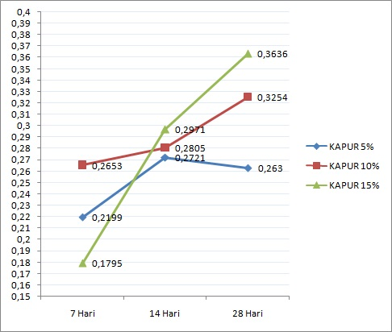
Gambar 11. Hasil Pengujian UCS Tanah Lempung Dengan Variasi Kapur Dan Variasi Lama Waktu Pemeraman .

Pada tanah lempung, pengaruh variasi kadar kapur terhadap variasi waktu pemeraman pada kondisi rendaman (soaked) memberikan peningkatan nilai kuat tekan bebas (Qu). Hal tersebut dapat dilihat dari Gambar 4.41 dimana semakin besar kadar kapur, nilai Qu yang didapat juga semakin baik. Pada pemeraman 7 hari, nilai Qu sampel tanah lempung + 5% kapur = 0,2199 kg/cm2, sampel tanah lempung + 10% kapur = 0,2199 , sampel tanah lempung + 15% kapur = 0,1795. Terjadi kenaikan dari kadar kapur 5% ke 10% hal tersebut menunjukkan kadar kapur yang lebih banyak memperoleh nilai Qu yang lebih baik karena kadar kapur 10% lebih baik dalam proses sementasi partikel tanah dengan kapur. Namun pada sampel dengan kadar kapur 15%, terjadi penurunan nilai Qu, hal tersebut dikarenakan proses sementasi antara partikel tanah dengan kapur yang belum maksimal akibat kapur memerlukan waktu yang cukup lama dalam proses sementasi tersebut. Dengan penambahan 15% kapur, kadar kapur yang besar justru tidak berpengaruh baik terhadap sampel tanah yang diuji pada pemeraman 7 hari. Hal tersebut dibuktikan pada sampel dengan kapur 15% pada 14 hari dan 28 hari pemeraman, kapur sudah mengikat partikel tanah lempung dengan baik sehingga nilai Qu pada variasi pemeraman tersebut naik dengan sangat signifikan, yaitu menjadi 0,2971 kg/cm2 pada pemeraman 14 hari, dan 0,3636 kg/cm2 pada pemeraman 28 hari. Kadar kapur 15% dengan pemeraman 28 hari tersebut merupakan nilai Qu optimum yang didapatkan dari semua sampel tanah lempung yang lain.

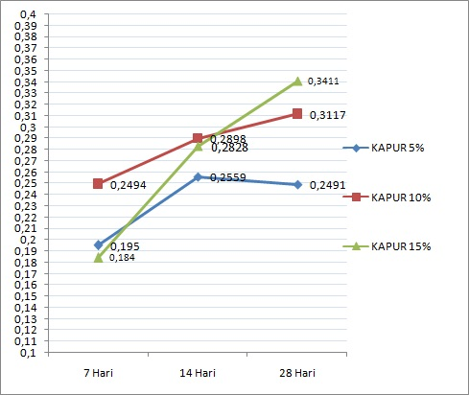
Gambar 12. Hasil Pengujian UCS Tanah Lanau Dengan Variasi Kapur Dan Variasi Lama Waktu Pemeraman Dengan Kondisi Rendaman.

Pada tanah lanau, pengaruh variasi waktu pemeraman terlihat baik pada sampel dengan kadar kapur 10% dimana nilai kuat tekan bebas (Qu) pada pemeraman 7 hari sebesar 0,2494 kg/cm2, pemeraman 14 hari sebesar 0,2898 kg/cm2, dan pemeraman 28 hari sebesar 0,3117 kg/cm2. Terjadi peningkatan yang cukup signifikan dibandingkan dengan kadar kapur 5% yang pengaruh penambahan kapur tidak memberikan pengaruh cukup baik terhadap kuat tekan tanahnya. Sedangkan pada kadar kapur 15%, terjadi perubahan yang cukup signifikan dari pemeraman 7 hari, 14 hari, sampai 28, dimana pada pemeraman 7 hari dapat dilihat pengaruh penambahan kapur tidak memberikan hasil yang baik hanya sebesar 0,1840 kg/cm2. Hal tersebut karena proses sementasi kapur terhadap partikel tanah lanau belum cukup bekerja. Namun pada pemeraman 14 hari dan 28 hari, nilai Qu meningkat cukup signifikan, yaitu 0,2828 kg/cm2 pada pemeraman 14 hari, kemudian sebesar 0,3411 kg/cm2 pada pemeraman 28 hari. Kadar 15% pada pemeraman 28 hari mendapatkan nilai kuat tekan paling baik pada sampel tanah lanau. Pengaruh variasi pemeraman pada tanah lempung dan tanah lanau berbeda-beda di masing-masing kadar kapur yang dipakai, dan juga terlihat adanya pengaruh durasi pemeraman terhadap sampel tanah lempung dan tanah lanau yang diuji. Pada grafik di bawah ini dapat dilihat bagaimana perbandingan antara sampel tanah lempung dan tanah lanau asli yang tidak distabilisasi menggunakan kapur pada kondisi rendaman dengan sampel tanah lempung dan tanah lanau yang distabilisasi dengan variasi kadar kapur yang berbeda dan diperam dengan lama waktu pemeraman yang berbeda-beda.

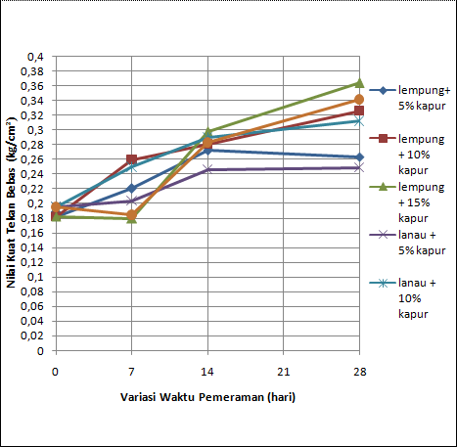
Gambar 13. Komparasi Hasil Pengujian Kuat Tekan Bebas Tanah Lempung dan Lanau Terhadap Variasi Waktu Pemeraman.

Pada Gambar di atas kita dapat melihat perbandingan nilai kuat tekan bebas antara sampel tanah lempung yang telah distabilisasi kapur dengan sampel tanah lanau yang telah distabilisasi kapur dan juga pengaruh variasi waktu pemeraman terhadap uji kuat tekan bebas kedua jenis sampel tanah tersebut. Penambahan kapur pada kedua jenis tanah di atas memberikan peningkatan nilai kuat tekan bebas pada setiap sampel yang diuji. Begitu juga dengan durasi lama waktu pemeramannya, peningkatan nilai kuat tekan bebas pada tanah lempung dan lanau terlihat selalu mengalami peningkatan dari pemeraman 7 hari ke 14 hari dan 28 hari. Peningkatan terlihat signifikan terjadi pada sampel tanah lempung dan lanau yang diperam dengan durasi lama waktu pemeraman 14 hari dan 28 hari. Hal tersebut menunjukkan bahwa memang kapur sebagai zat additive stabilisasi tanah, memerlukan waktu yang cukup lama dalam proses sementasi tanah.

5. Kesimpulan
Berdasarkan hasil penelitian dan pembahasan yang telah dilakukan, maka dapat disimpulkan bahwa :
- Berdasarkan klasifikasi tanah menurut USCS (Uniffied Soil Clasification System), tanah lempung termasuk ke dalam kelompok OH yaitu lempung organik dengan plastisitas sedang sampai dengan tinggi, sedangkan tanah lanau termasuk ke dalam kelompok ML yaitu tanah lanau anorganik dengan plastisitas rendah.
- Dari hasil uji pemadatan modified proctor, penambahan campuran kapur pada tanah lempung dan tanah lanau terbukti meningkatkan nilai berat volume maksimum (γd) secara continue dari kadar kapur 5%, 10%, sampai 15% dan durasi pemeraman dari 7 hari, 14 hari, sampai 28 hari.
- Pada tanah lempung, nilai kuat tekan bebasnya (Qu) cenderung mengalami kenaikan dari kadar kapur 5%, 10%, sampai 15%. Pada sampel tanah lempung 5% kapur, pemeraman 14 hari didapatkan nilai Qu yang paling besar dibandingkan dengan pemeraman 7 hari dan 28 hari. Kemudian pada tanah lempung + kapur 10% dan `15%, semakin lama variasi waktu pemeramannya, hasil kuat tekan yang semakin baik. Sampel tanah lempung + 15% kapur dengan lama waktu pemeraman 28 hari didapat nilai kuat tekan bebas (Qu) paling besar (optimum) dari sampel tanah lempung lainnya yaitu sebesar 0,3636 kg/cm2.
- Dari hasil uji kuat tekan bebas tanah lanau, sampel dengan kapur 5% tidak menunjukkan peningkatan nilai kuat tekan bebas (Qu) yang signifikan di setiap variasi lama waktu pemeramannya. Namun pada sampel dengan kapur 10% dan 15%, didapatkan kenaikan nilai (Qu) yang cukup signifikan. Sampel yang dicampur 10% kapur sudah menunjukkan nilai Qu yang baik mulai dari pemeraman 7 hari dan terus meningkat pada pemeraman 14 hari dan 28 hari. Pada sampel + 15% kapur, baru terlihat peningkatan setelah pemeraman 14 dan 28 hari. Sampel tanah lanau + 15% kapur dengan pemeraman 28 hari mendapatkan nilai kuat tekan bebas (Qu) paling besar.
- dapat disimpulkan bahwa lama waktu pemeraman berpengaruh terhadap kuat tekan bebas tanah campuan kapur, semakin lama waktu pemeraman, nilai kuat tekan bebas (Qu) semakin mengalami kenaikan. Hal ini disebabkan proses sementasi yang terjadi antara kapur dan tanah perlu waktu yang cukup lama. Kapur menunjukkan pengaruh yang lebih baik pada tanah lempung dibandingkan dengan tanah lanau, walaupun perbedaannya tidak terlalu signifikan.

DAFTAR PUSTAKA
Bowles, J.E. 1991. Sifat-sifat Fisis dan Geoteknis Tanah, Penerbit Erlangga, Jakarta.
Craig, R.F. 1991 . Mekanika Tanah, Penerbit Erlangga, Jakarta.
Das, Braja M. 1995, Mekanika Tanah (Prinsip-prinsip Rekayasa Geoteknis) Jilid
II, Penerbit Erlangga, Jakarta.
Hardiyatmo, Hary Christady. 1992. Mekanika Tanah 1. PT. Gramedia Pustaka
Utama. Jakarta.
Hardiyatmo, Hary Christady. 2002. Mekanika Tanah 2. PT. Gramedia Pustaka
Utama. Jakarta.
Adha, Idharmahadi. 2011. Penuntun Praktikum Mekanika Tanah II. Laboratorium
Mekanika Tanah Fakultas Teknik Universitas Lampung : Bandar Lampung
Bowles, J.E. 1991. Sifat-sifat Fisis dan Geoteknis Tanah, Penerbit Erlangga,
Jakarta.
Verhoef, PNW.1994.Geologi Untuk Teknik Sipil. Erlangga. Jakarta
Hermawan, M. Iqbal. 2013, Korelasi Antara Kuat Tekan Bebas Dengan Kuat Geser Langsung Pada Tanah Lempung Yang Dicampur Dengan Zeolit. Skripsi Universitas Lampung. Lampung

1) Mahasiswa pada Jurusan Teknik Sipil Fakultas Teknik Universitas Lampung. Jalan Prof. Soemantri Brojonegoro 1. Gedong Meneng Bandar Lampung Surel: ptraandrean@gmail.com
2) Dosen Jurusan Teknik Sipil Fakultas Teknik Universitas Lampung. Jalan Prof. Soemantri Brojonegoro 1. Gedong Meneng Bandar Lampung
3) Dosen Jurusan Teknik Sipil, Fakultas Teknik Universitas Lampung. Jalan Prof. Soemantri Brojonegoro 1. Gedong Meneng Bandar Lampung

